**TUẦN IV:**

*Tiết 7-8* **Bài 5 : CHUYỂN ĐỘNG TRÒN ĐỀU**

**I. ĐỊNH NGHĨA :**

**1. Chuyển động tròn :**

Là chuyển động có quỹ đạo là một đường tròn.

**2. Tốc độ trung bình trong chuyển động tròn :**

Tốc độ trung bình của chuyển động tròn là đại lượng đo bằng thương số giữa độ dài cung tròn mà vật đi được và thời gian đi hết cung tròn đó.

**3. Chuyển động tròn đều :**

Là chuyển động có quỹ đạo tròn và có tốc độ trung bình trên mọi cung tròn là như nhau.

**II. TỐC ĐỘ DÀI VÀ TỐC ĐỘ GÓC :**

**1. Tốc độ dài :** v =

Với: v: tốc độ dài (m/s )

Δs: độ dài cung tròn vật đi ( m)

Δt: thời gian vật đi ( s )

- Trong chuyển động tròn đều tốc độ dài của vật có độ lớn không đổi.

**2. Véc tơ vận tốc trong chuyển động tròn đều :**

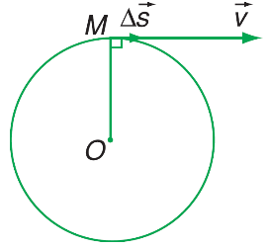

* Công thức: 
* Véc tơ vận tốc trong chuyển động tròn đều luôn có phương tiếp tuyến với đường tròn quỹ đạo.
* Trong chuyển động tròn đều véc tơ vận tốc có phương luôn luôn thay đổi.

**3. Tốc độ góc - Chu kì - Tần số :**

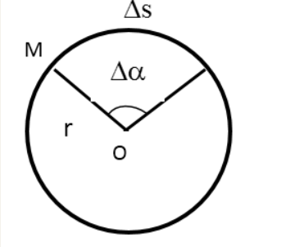 **a. Tốc độ góc ω :**

Tốc độ góc của chuyển động tròn đều là đại lượng đo bằng góc mà bán kính quay quét được trong một đơn vị thời gian. Tốc độ góc của chuyển động tròn đều là một đại lượng không đổi.



Trong đó: ω : tốc độ góc ( rad/s )

Δα : góc mà bán kính quét ( rad )

t : thời gian ( s )

**b. Chu kì T :**

* Chu kì T của chuyển động tròn đều là thời gian để vật đi được một vòng.
* Liên hệ giữa tốc độ góc và chu kì : T = 
* Đơn vị chu kì là giây (s).

**c. Tần số f :**

* Tần số f của chuyển động tròn đều là số vòng mà vật đi được trong 1 giây.
* Liên hệ giữa chu kì và tần số : f = 
* Đơn vị tần số là vòng trên giây (vòng/s) hoặc héc (Hz).

**d. Liên hệ giữa tốc độ dài v và tốc độ góc ω :** v = r.ω

**III. GIA TỐC HƯỚNG TÂM :**

**1. Hướng của véc tơ gia tốc trong chuyển động tròn đều :**

Trong chuyển động tròn đều, tuy vận tốc có độ lớn không đổi, nhưng có hướng luôn thay đổi, nên chuyển động này có gia tốc. Gia tốc trong chuyển động tròn đều luôn hướng vào tâm của quỹ đạo nên gọi là gia tốc hướng tâm.

**2. Độ lớn của gia tốc hướng tâm :** aht = 

**Câu hỏi:**

5.1- Tốc độ góc là gì? Viết công thức và nêu đơn vị các đại lượng trong công thức.

5.2- Chu kì của chuyển động tròn đều là gì? Viết công thức liên hệ giữa chu kì và tốc độ góc.

5.3- Tần số của chuyển động tròn đều là gì? Viết công thức liên hệ giữa tần số và chu kì.